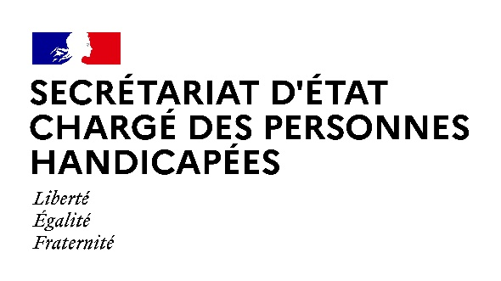

Paris, le 1er décembre 2020

NOTE AUX REDACTIONS

Dans le cadre de la Journée internationale des personnes handicapées le 3 décembre 2020, Sophie CLUZEL, Secrétaire d’Etat chargée des personnes handicapées se rendra au Château de Versailles, qui organise sa 8ème édition de la Semaine du handicap.

DÉROULÉ PREVISIONNEL :
14h00 :
- Galerie de l’Histoire de France : présentation du dispositif tactile de la galerie d’interprétation et du parcours en audiodescription de la Galerie des Carrosses, par Denis Verdier-Magneau, Directeur du Développement culturel de l’établissement public du Château, du Musée et du Domaine national de Versailles.

- Présentation du dispositif d’accessibilité de l’Exposition Hyacinthe Rigaud ou le portrait soleil, par Laurent Salomé, Directeur du Musée national des Châteaux de Versailles et de Trianon.

14h45 :
- Salles ateliers : présentation du dispositif d’accessibilité de la salle atelier Vigée Le Brun et du programme culturel de la Semaine du Handicap.

- Salle atelier Le Vau : suivi de l’activité « En quête de portrait », proposée en visioconférence par une conférencière à un groupe d’une quinzaine d’adultes du Centre d’accueil de jour (CAJ) de Saint-Cyr-L’école.
15h15 :
- Echange avec les responsables en charge de l’accueil des personnes en situation de handicap et des référents d’associations : Fondation Française des Jeux, Association nouvelle du Vivre ensemble, Association Valentin Haüy (AVH), Centre d’accueil de jour (CAJ) de Saint-Cyr-L’école, Institut médico éducatif (IME) Le Bel-Air, Association Aurore.
15h35 :
- Point presse, micro tendu.

ACCREDITATIONS
pref-communication@yvelines.gouv.fr

Contact presse Secrétariat d’Etat chargé des Personnes handicapées
seph.communication@pm.gouv.fr
Contact presse Château de Versailles
presse@chateauversailles.fr
Merci de vous munir d’un masque

